**CADASTRO DE ITENS PELO INSTRUTOR**

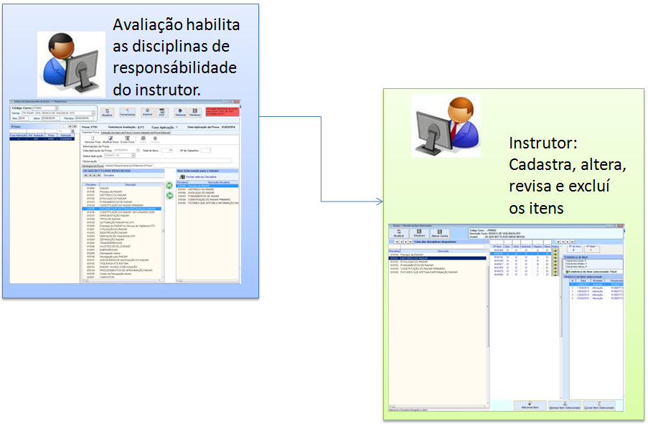

**Objetivo:**

- Garantir que o instrutor verificou todos os itens, através da criação do histórico do gravando informações de quem criou, alterou, revisou e exclui o Item);

- Rastreabilidade do item.

-Economia de papel, uma vez que todo processo será feito no computador.

- Ao Iniciar a Turma todos os itens serão setados como “Não revisados” obrigando o instrutor a revisar seus itens, esta revisão será gravada no histórico,

**Segurança**:

- O Acesso ao programa é feito somente pelos instrutores cadastrados através de seu Login,

- Para manter a segurança para o instrutor poderá alterar sua senha de acesso.

- O Instrutor terá acesso somente a Turma e Disciplinas em que ele esta cadastrado, não permitindo a consulta de itens de outras disciplinas, isto aprimora a segurança dos Itens;

**Requisitos necessários para implantação deste Programa**

- Teste do modulo de cadastro de itens pelo pessoal da Avaliação;

- Laboratório para o instrutor trabalhar,

- Eleger um curso

**Prova Automática**

**Histórico:**

- Aproximadamente no inicio do mês de março foi solicitado pelo chefe da SDE a criação da “Prova Automática” com o desenrolar do ano, este objetivo teve que ser mudado passando para “Prova Eletronica”, mas o objetivo persistiu e hoje temos os primeiros resultados, ainda falta a implementação de alguns detalhes, teste e implementação.

**Objetivo:**

- Garantir a qualidade das provas com a menor intervenção humana e nenhuma intervenção do instrutor, para isto alguns requisitos deveriam ser trabalhados, o que veem ocorrendo;

**Proposta:**

Para criação da Prova Eletronica foi definidos alguns requisitos mencionados abaixo:

- Selecionar as Disciplinas que farão parte da Prova,

- A Prova será composta somente por itens revisados,

- Respeitar a quantidade itens de acordo com a definição do grau de dificuldade, quantas questões fáceis, médias e difíceis comporão a prova.

- Criar equilíbrio na seleção dos itens quanto a disciplina, resposta correta.

- Não permitir na prova itens com conflitos ( itens que responda outro)

**Qualidade e segurança**:

- O instrutor deixa de conhecer a prova,

- Através deste trabalho o ICEA passa a ter um novo modelo de montar prova mais dinâmico e fácil.

